DIAGNÓSTICO DEL SERVICIO PÚBLICO REGISTRAL

GRUPO DE INSPECCIÓN, VIGILANCIA Y CONTROL REGISTRAL
SUPERINTENDENCIA DELEGADA PARA EL REGISTRO

MES, AÑO

CONTENIDO
- Estado actual de la ORIP (tablero)
- Variables institucionales
- Cantidad de personas activas en la ORIP. (Este dato se puede consultar en la oficina de talento humano).
- Acciones constitucionales. (Este dato se puede consultar en Jurídica).
- Cantidad de equipos asignados, OTI. (Este dato se puede consultar en la Oficina de Tecnologías de la Información).
- Materialización de riesgos del Servicio público registral. (Incluir la matriz).
- Es dable incluir variables externas (entes de control, otras oficinas de la entidad, Camacol, a solicitud de la ORIP, alta gerencia del Estado)
- Análisis
-Formulación de la hipótesis
- Toma de decisión

Introducción
Este documento está orientado a realizar un análisis extra situ del estado de la ORIP, con los datos y variables que se tienen desde el nivel central, con herramientas como el tablero de control.
Una vez se cuente con el dato de las Oficinas de Registro de Instrumentos Públicos con bajo desempeño, se procederá a hacer un plan de seguimiento a esa ORIP, el cual puede oscilar entre una (01) y cuatro (04) semanas, de acuerdo con el concepto del profesional encargado de hacer el diagnóstico.
Finalizada la etapa de seguimiento, es necesario, que se indique la decisión a seguir en cada caso, bien sea: i) no hacer visita física a la ORIP, ii) realizar visita general, iii) realizar visita especial, iv) realizar visita de seguimiento y acompañamiento o v) realizar intervención en alguno de los tres grados que dispone la norma.

Nota: todo lo que se encuentra en color gris, es una guía del cómo se podría diligenciar este formato, por lo tanto es dable reemplazar el texto.

Estado actual de la ORIP (tablero)

1.1 DATOS GENERALES DE LA ORIP
NOMBRE DE LA ORIP: XXX
CODIGO:
REGIONAL:
NIVEL: (Principal o seccional).
DEPARTAMENTO:
SISTEMA MISIONAL:
NOMBRE DEL REGISTRADOR (A):
CIRCULO REGISTRAL: (Los municipios que radican en esta ORIP para sus trámites)
PORCENTAJE DE PARTICIPACIÓN: (Indica el número de documentos que radican en la ORIP frente a la región).
PERIODO DE REPORTE:
ÚLTIMA VISITA REALIZADA:
TIPO DE VISITA:

RESULTADO DE INDICADORES DEL TABLERO

Estadística del ranking de las últimas cuatro semanas.
Insertar tabla, ver ejemplo:
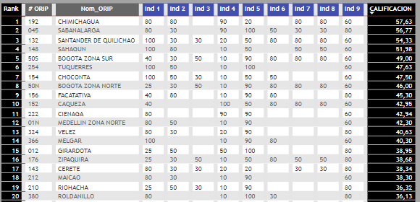
Fuente: tomado con corte del 14 al 18 de agosto de 2023.
Indicar la constancia de criticidad de la ORIP, de acuerdo al lugar en el ranking.
Ejemplo: La ORIP Santander de Quilichao, se ha mantenido durante el último mes en los tres primeros lugares del ranking, indicando así su criticidad en los componentes de desempeño. Razón por la cual se hace necesario el análisis de cada una de las variables del tablero de control.

Estadísticas del tablero
Insertar pantallazo
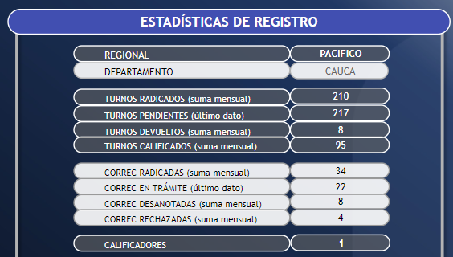
Fuente: tomado con corte del 14 al 18 de agosto de 2023.
Analizar cada uno de las variables del tablero.
Componente de Desempeño de Productividad
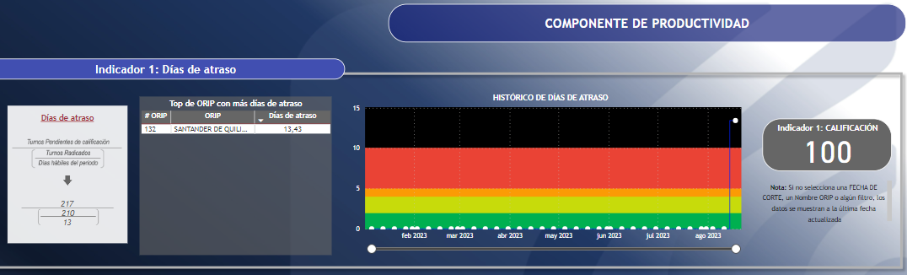
Nota: cuando el indicador 1, se aproxime más a 100, es más critico, porque entra en la franja negra, lo cual indica que la ORIP tiene un nivel de atraso alto.
Ejemplo de redacción: En el indicador 1, se observa que la ORIP, presenta un 100% de atraso en calificación con 13,43 días de atraso y un total de 217 documentos pendientes por tramitar.
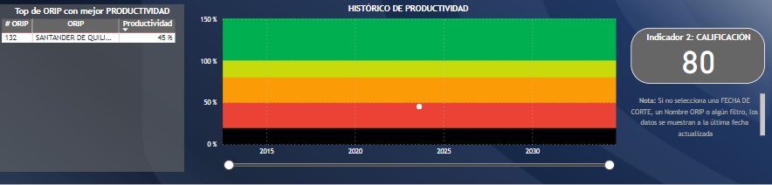
Nota: el indicador 2, se aproxime más a 100, es más critico, porque entra en la franja roja, lo cual indica que la ORIP no esta cumpliendo con la productividad esperada versus la productividad real.
Ejemplo: la ORIP, presenta criticidad del 80% en el indicador de productividad, estando en la franja roja, lo que se traduce en un bajo nivel de productividad por hora hábil de calificación, dado que la calificación esperada por calificador en un hora habil es de 2.02 turnos, mientras que la productividad real es que un calificador esta calificando 0.91 turnos por cada hora hábil, lo cual lleva a la ORIP a tener una productividad de menos del 50% de su capacidad instalada.
Componente de desempeño de Calidad
Nota general: para el análisis de la información tener en cuenta que cuando el porcentaje se acerque a 100 es más crítico, porque entra en la franja negra, lo cual indica que la ORIP tiene un nivel bajo de desempeño.
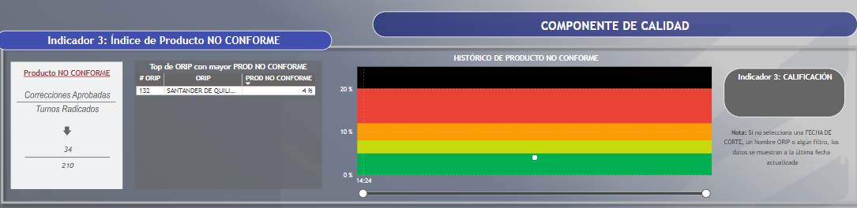
Ejemplo: La ORIP, tiene un 4% de producto no conforme, lo que indica que es bajo su nivel de error en la producción del documento.
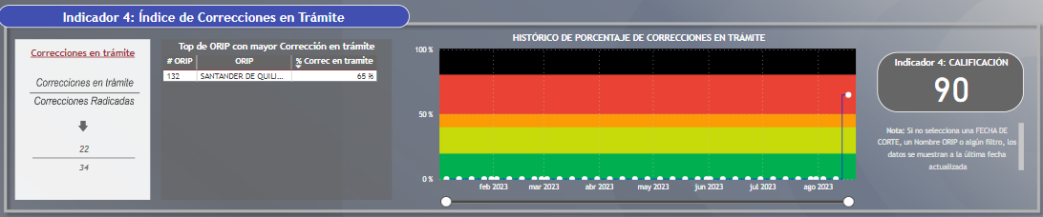
Ejemplo:
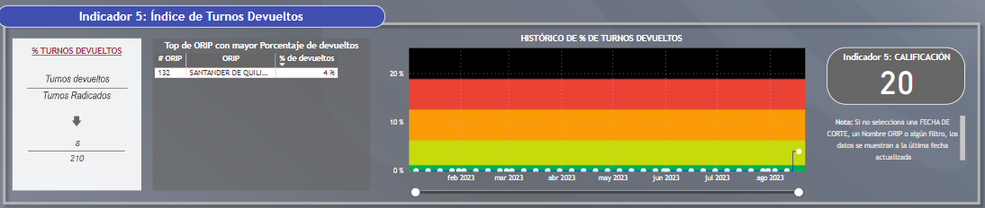
Ejemplo: La ORIP, tiene un 4% de turnos devueltos, lo que indica que es bajo su nivel de devolución.
Componente de desempeño de Transparencia
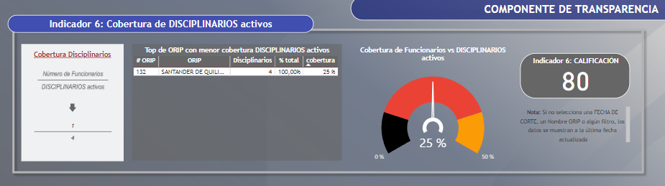
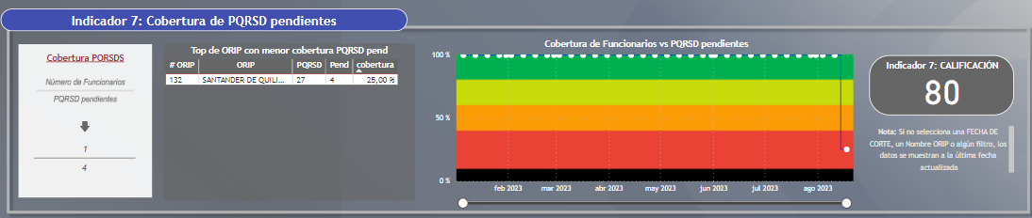
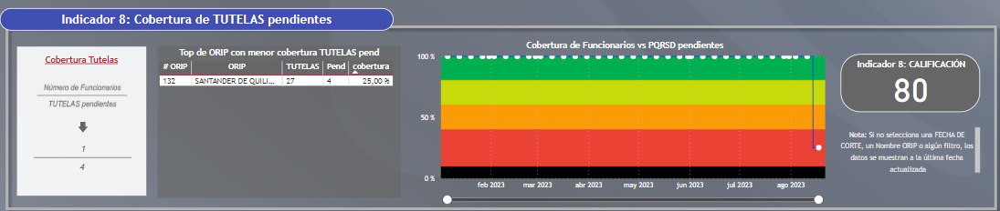

Componente Riesgos
Ejemplo: indicar los riesgos materializado, se puede indicar si existe la ausencia personal, falta de un calificador, si es poco idóneo, falta de medios de control de los procesos, carencia de habilidades gerenciales.
En esencial es indicar las razones por las cuales se puede poner en riesgo la prestación del servicio público registral.

Personal asignado a la ORIP
Se debe realizar la consulta en el SISG del personal adscrito a la ORIP, se detalla el nombre del funcionario y su cargo con corte a XX de XXXXX de 202X y diligenciar la siguiente tabla.

N° | NOMBRE | PRIMER APELLIDO | SEGUNDO APELLIDO | CARGO | FUNCIÓN EN LA ORIP
1
2
3
4
5
6
7
8
9

1.2.3.1 CALIFICADORES: Conforme a las estadísticas generales de la ORIP contenidas en los reportes del Sistema XXXX, se evidenció que el número de calificadores ha variado mensualmente desde el XX de XXXXX de 202X hasta el XX de XXXX de 202X según el detalle de la siguiente tabla:
MES | Promedio documentos calificados por Calificador/semana
Ejemplo: Desde el día XX de XXXXX de 202X al día XX de XXXXXXX de 202X, se contemplan las siguientes estadísticas por Calificadores:
CALIFICADOR | TURNOS REPARTIDOS | TURNOS PENDIENTES (CALIFICACIÓN) | TURNOS EN TRÁMITE | TURNOS CALIFICADOS | TURNOS DEVUELTOS AL PÚBLICO SIN REGISTRAR
total
1.3 TURNOS RADICADOS, PENDIENTES, CALIFICADOS y DEVUELTOS: Las siguientes gráficas detallan el comportamiento semanal con corte mensual desde el XX-XXX-202X al XX-XXX-202X, acerca de las estadísticas descritas en este numeral.
Colocar Gráfica de turnos radicados, turnos pendientes, turnos calificados, turnos devueltos
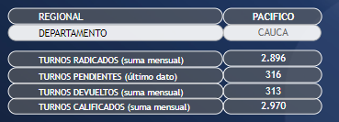

1.4 CORRECCIONES RADICADAS, EN TRÁMITE, DESANOTADAS y RECHAZADAS: Las siguientes gráficas muestran el comportamiento semanal con corte mensual desde el XX-XXX-202X al XX-XXX-202X, acerca de las estadísticas descritas en este numeral.
Colocar Gráfica de correcciones radicadas, correcciones en trámite, correcciones desanotadas, correcciones rechazadas.
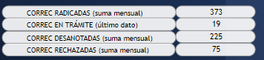
-Identificar las causas de las correcciones
Ejemplo: Del total de las correcciones de las ORIP, el 70% corresponde a errores de digitación, el otro 30% errores conceptuales de calificación.

1.5 Indicador DISCIPLINARIOS: Se ha evidenciado que la ORIP a la fecha cuenta con XX DISCIPLINARIOS activos, los cuales se distribuyen en las siguientes tipologías:

DISCIPLINARIO POR TIPOLOGÍA | CANTIDAD
INCUMPLIMIENTO ORDEN JUDICIAL
OTROS
VIOLACIÓN AL DERECHO DE PETICIÓN
IRREGULARIDADES EN CALIFICACIÓN
MORA EN EL REGISTRO Y OTROS
POR DETERMINAR
TOTAL
Ejemplo: Se identificó que la no contestación de los derechos de petición derivó en acciones constitucionales, que por fuerza de ley debieron ser notificadas a la Oficina Asesora Jurídica de la entidad y por consiguiente a la Oficina de Control Interno Disciplinario.
CONCLUSIÓN GENERAL: Según las Estadísticas de la ORIP a XX de XXXXX de 202X, los niveles críticos se presentan para los Indicadores, DÍAS DE ATRASO, PRODUCTIVIDAD, PRODUCTO NO CONFORME y CORRECCIONES EN TRÁMITE y DISCIPLINARIOS.
- Variables externas
Ejemplo: esta fuente de información es opcional, si se cuenta con reportes de los entes de control, otras oficinas de la entidad, Camacol, a solicitud de la ORIP, alta gerencia del Estado)
- Análisis
Ejemplo: en este capítulo se formula la hipótesis por la cual la ORIP está en esa situación, para tomar de referencia:
Ejemplo: La ORIP presenta un atraso del 13 días en la calificación del documento, porque el promedio de productividad por calificador es del 60%, lo cual es inferior al número de documentos radicados.
El índice de correcciones es del 13%, porque la calidad de los calificadores no supera el 80%.
- Toma de decisión
En este capítulo, el equipo que realizó el diagnóstico, debe indicar si es en necesario realizar una visita y en que modalidad para lo cual deberá justificar esta decisión, para tomar de referencia:
“Es necesario realizar una visita especial, dado que se estableció una criticidad en las devoluciones y es necesario revisar los expedientes de cada uno de los folios y turnos devueltos, para lo cual es necesario contar con dos profesionales en derecho que sean expertos en IVC registral”.
Para su constancia se firma a los _____ días del mes de _______ de 20__

Elaborado por: | Aprobado por:
Cargo: | Cargo:
Fecha de elaboración: | Fecha de Aprobación:
Proceso: Se registra el nombre del Proceso al cual pertenece el informe | Página 1 de 1 | Versión: | Tipo de informe

